**Комп’ютерний практикум №2**

Продовження роботи з *Front End.* Набуття і закріплення навичок у роботі з *Css & Less.*

***Мета:***

Згадати набуті навички у роботі з HTML & CSS. Ознайомитись з програмованою мовою стилів Less. За допомогою здобутих знань, зробити індивідуальні зміни у проект, використовуваний у попередній роботі.

***Задача:***

1. Завантажити Less компілятор для коректної роботи з файлами (<http://winless.org/>).
2. Скомпілювати усі Less файли з директорії web_blog\static\less. Результат буде відображатись у директорії web_blog\static\css. Якщо компіляція успішна, буде створено 4 CSS файли.
3. Зробити індивідуальні зміни у проекті та:
   1. Змінити візуальне відображення усіх кнопок, змінити ефекти наведення, обрання та ін.
   2. Не залежно від завдання у комп’ютерному практикумі 1, застосувати анімацію на логотипі, меню, слайдері. Вид анімації обирається на розсуд викладача з таблиці варіантів (в кінці документу).
   3. Для усіх блоків вибрати інший фон, спробувати зробити іншу прозорість.
   4. Зробити індивідуальним блок copyright.
   5. Застосувати LESS: Mixin. Відповідна директорія створена в проєкті.
   6. Зробити інші зміни за власним бажанням.

***Література:***

* Все про Less <http://lesscss.org/>
* Стаття на Хабрі <http://habrahabr.ru/post/136525/>
* Стаття LESS: Mixin <http://www.coolwebmasters.com/cssstyle-sheets/2725-learning-less-mixins.html>

***Зміст звіту:***

* Зміст завдання
* Тест проекту зі змінами та коментарями
* Результати виконаних змін
* Висновки по роботі

Виконання:

1. Виконати інсталяцію компілятора. Відкрити його.
2. 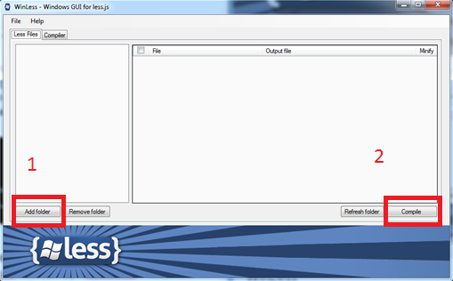Додати директорію з Less файлами web_blog\static\less та натиснути compile

Надалі, при редагування файлу Less його буде необхідно лише зберігати і він автоматично буде компілюватись у CSS файл.

1. Використовуючи будь який редактор, виконати необхідні зміни у проекті, що були згадані раніше.

***Варіанти завдань:***

|  |  |
| --- | --- |
| 1 | Анімація логотипу (обертання, перевертання, зникання) |
| 2 | Анімація блоку меню (масштабування кнопок) |
| 3 | Анімація блоку меню («тремтіння» кнопок при наведенні) |
| 4 | Анімація слайдеру (показати розширену інформацію про фото при наведенні) |
| 5 | Анімація блоку copyright (вид анімації обрати на власний розсуд) |